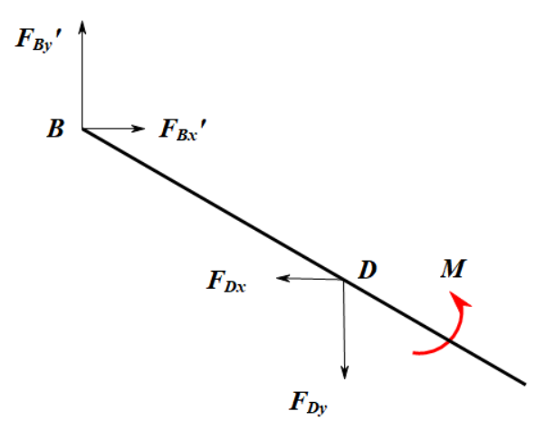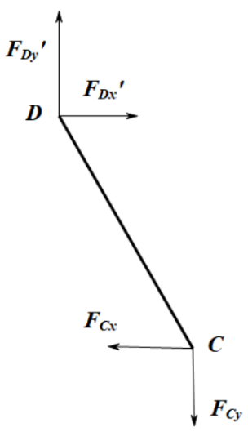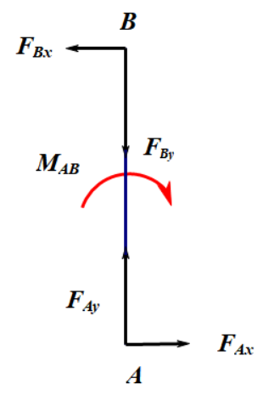第一题

**本题是我见过的最简单的静力学历年题，没有之一**

很容易可以看出

分别记为

杆上对取矩，

杆上对取矩，

解得，**处的约束反力水平方向向右，竖直方向向下**